**PRAKTIKUM PEMROGRAMAN II**

**Latihan Pertemuan 7**

**(Java Database Connectivity (JDBC))**

Dosen Pengajar :  
WANDA GUSDYA PURNAMA, ST., MT.



DISUSUN OLEH :

**Diaz Alfiari Rachmad**

**223040024**

***TEKNIK INFORMATIKA***

***UNIVERSITAS***

***PASUNDAN BANDUNG***

***2024***

# Langkah – langkah Pengerjaan

## Persiapan Database MySQL

* Membuat database baru dengan nama pp2_biodata dan tabel biodata untuk menyimpan data pengguna dengan atribut

CREATE DATABASE pp2_biodata;

USE pp2_biodata;

CREATE TABLE `biodata` (

`id` VARCHAR(255) NOT NULL,

`nama` VARCHAR(255) DEFAULT NULL,

`alamat` VARCHAR(255) DEFAULT NULL,

`telepon` VARCHAR(15) DEFAULT NULL,

PRIMARY KEY (`id`)

);

## Pembuatan Struktur Kode

Membuat Folder Biodata yang didalam nya terdapat Folder libs dan src

* Didalam Folder libs masukan file JDBC untuk MySQL yang telah di download
* Didalam src buat Folder dao, db, model, dan view

## Pembuatan Kelas Biodata

Kelas Biodata dibuat di dalam package model untuk merepresentasikan data biodata dengan atribut id, nama, alamat, dan telepon.

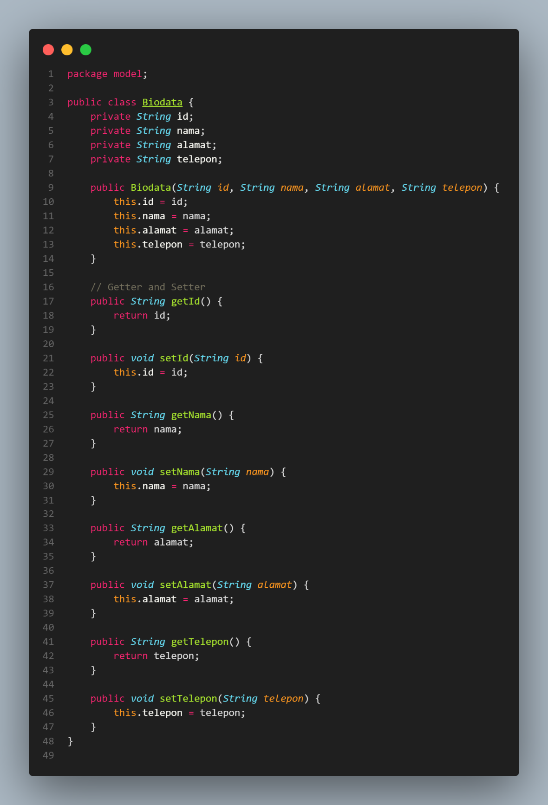Kode :

## Pembuatan Kelas MySqlConnection

Kelas MySqlConnection dibuat di dalam package db untuk menghubungkan aplikasi Java dengan MySQL.

Kode :

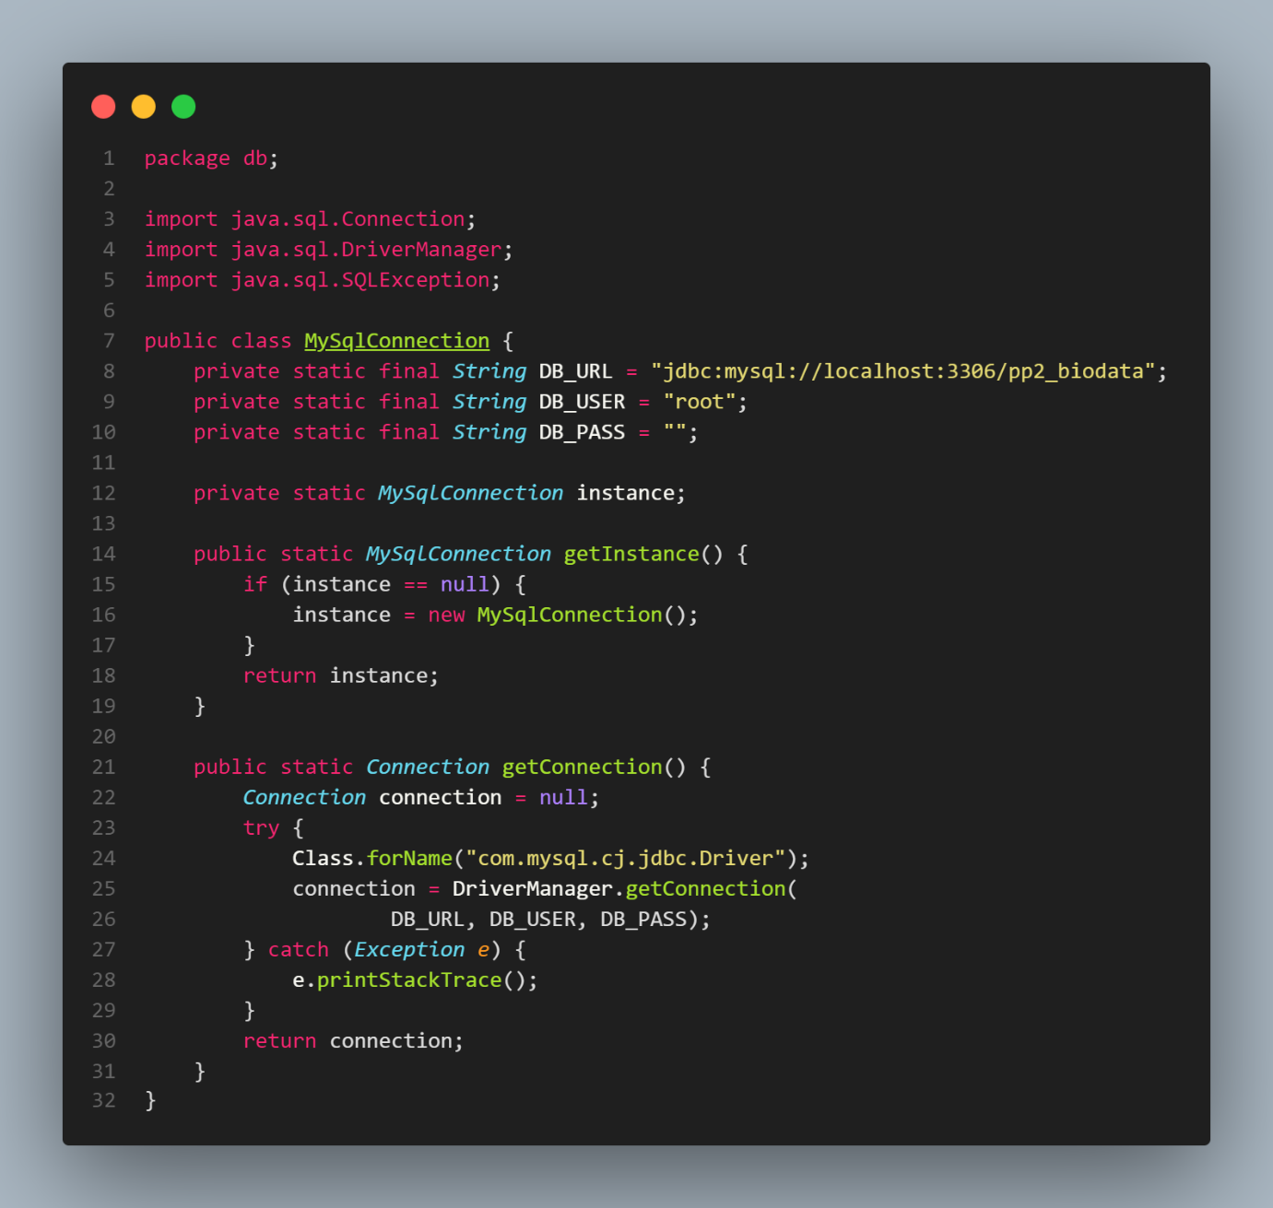

## Pembuatan Kelas BiodataDao

Kelas BiodataDao dibuat di dalam package dao untuk menangani operasi CRUD pada database.

Kode :

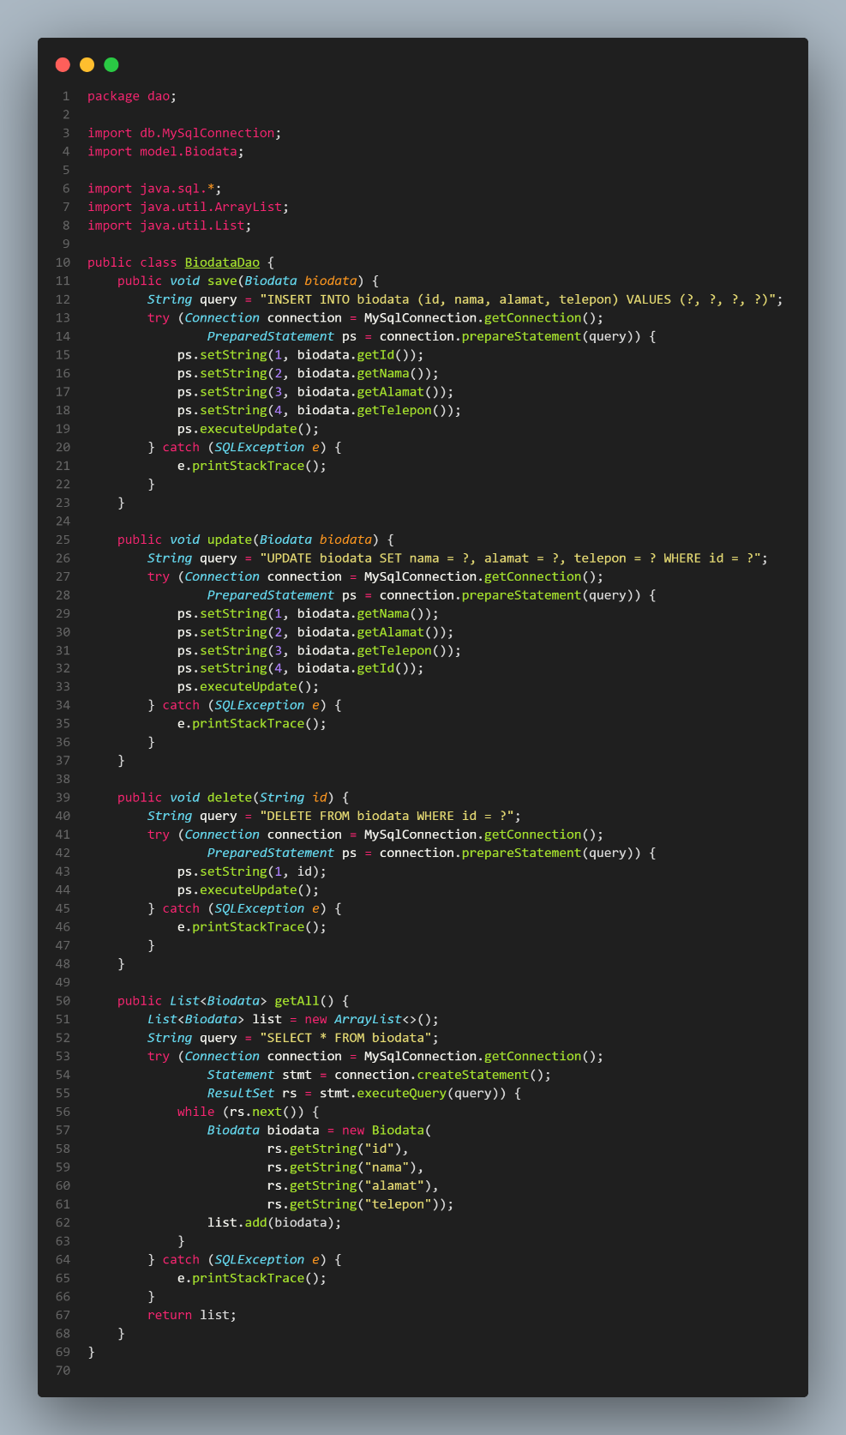

## Pembuatan Kelas BiodataFrame

Kelas BiodataFrame dibuat di dalam package view untuk antarmuka pengguna, memungkinkan pengguna melakukan operasi CRUD.

Kode :

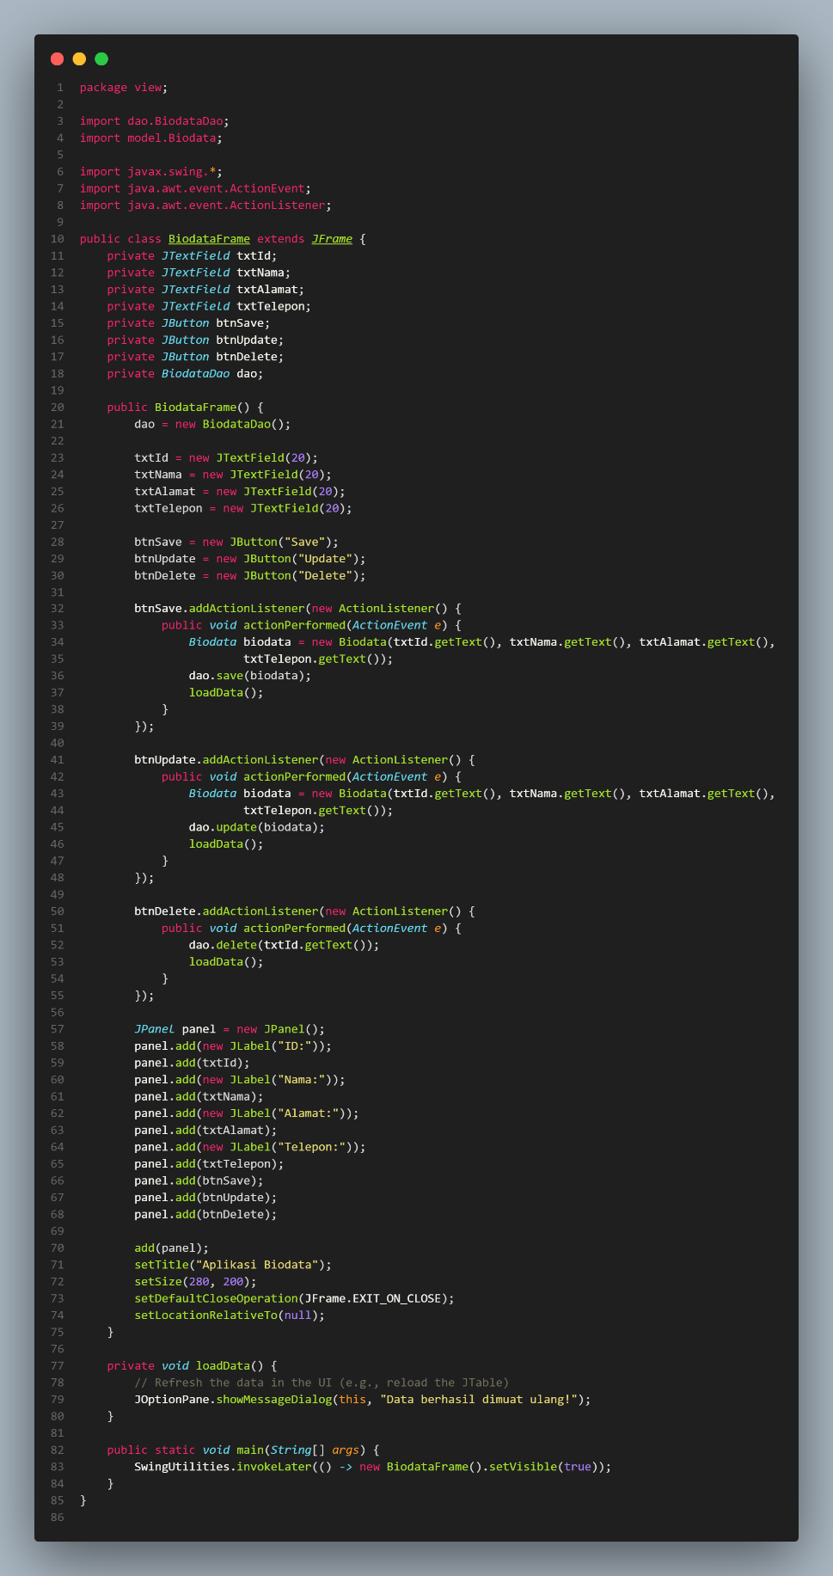

## Kompilasi dan Eksekusi Program

Setelah kode selesai, lakukan kompilasi dan eksekusi dari Command Prompt:

* Arahkan Terminal ke direktori tempat file java berada :

"D:\Kuliah\semester 5\Praktikum Pemograman II\Praktikum Pemograman II - 223040024\Latihan\Sesi7\Biodata"

* Lakukan kompilasi :

javac -cp "libs/mysql-connector-j-9.1.0.jar" -d bin src\model\Biodata.java src\db\MySqlConnection.java src\dao\BiodataDao.java src\view\BiodataFrame.java

* Jalankan Program :

java -cp "bin;libs/mysql-connector-j-9.1.0.jar" view.BiodataFrame



# Output

